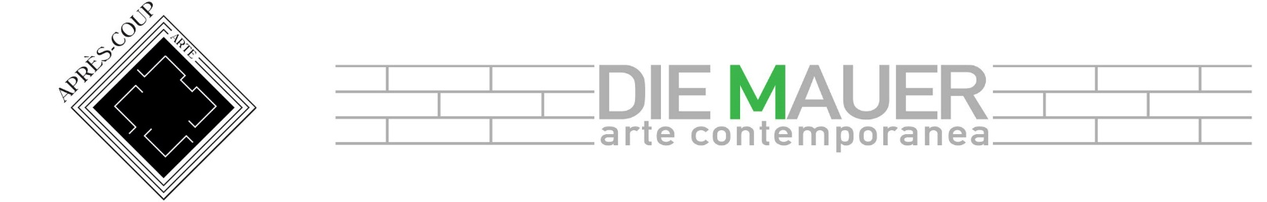

Giada Mazzini
“SILENZI COSCIENTI”

Vernissage: giovedì 22 novembre

Galleria Après-coup Arte | Via Privata della Braida, 5 | Porta Romana | MILANO

Giovedì 22 novembre dalle 18.00 alle 22.00 la galleria d’arte contemporanea Après-coup Arte inaugura la personale “Silenzi Coscienti”, dedicata alla scultrice e pittrice Giada Mazzini.
Le opere sono in esposizione, e in vendita, fino al 25 gennaio 2019.

La naturale tendenza dell’artista alla sperimentazione ha influenzato lo spirito curatoriale della mostra e la scelta delle opere che costituiscono il percorso espositivo nello spazio della galleria d’arte contemporanea Après-coup Arte di Milano, in collaborazione con la galleria Die Mauer Arte Contemporanea di Prato.

“Silenzi coscienti” intende valorizzare l’evoluzione dell’iter artistico di Giada Mazzini dalle origini a oggi, sottolineando la varietà di tecniche, di media e linguaggi espressivi che negli anni ha affrontato, con particolare attenzione alla più recente produzione, perfettamente incarnata dall’opera “Blue woman” del 2018.

Nella sua poetica, l’acciaio assume il valore di vero e proprio simbolo e riflette i concetti di energia positiva e dinamismo. La freddezza che per antonomasia caratterizza questo materiale è complementare alla sensualità insita nel suo stesso movimento, cui l’artista riesce sapientemente a dar risalto.
La dinamica che conferisce all’acciaio nelle sue sculture, lavorandolo con la fiamma ossidrica come nell’opera “Istante”, piegandolo con le mani e con tutto il corpo fino a fargli assumere la forma desiderata, è lo specchio della sua tenacia caratteriale e del suo beat interiore, determinato dal denso flusso di emozioni che scorrono in lei.
Le torsioni e gli intrecci che imprime alla materia nascono ogni volta da momenti di profonda introspezione e riflessione. Nella produzione scultorea, l’uso dell’acciaio è arrivato in seguito, preceduto e abbinato a quello del legno.

Giada Mazzini ha scelto un figurativo non convenzionale, “un figurativo dell’animo”, come da lei stessa definito, coniando uno dei tanti neologismi di cui il suo linguaggio è costellato e dai quali nasce anche il titolo della personale. La sola pratica di un’arte figurativa non poteva contenere l’immenso e faticoso lavoro introspettivo dell’artista. Da qui l’interesse per una produzione di opere di natura astratta, che le ha consentito di manifestare con maggiore libertà espressiva i tanti volti della sua ricerca.
Gli autoscatti del 2011, che costituiscono la serie “Oltre lo sguardo”, possono considerarsi i disegni preparatori di opere realizzate negli anni a venire. Insieme a molti altri saggi fotografici rappresentano un interessante materiale privato di studio dell’artista.

La fotografia, dunque, è una componente fondamentale del processo creativo da cui i suoi lavori scaturiscono: tecnica rimasta a lungo latente nel suo percorso, funge da pretesto per impressionare ogni emozione e sfumatura dell’animo. “Oltre lo sguardo” contiene il seme che ha generato il processo di metamorfosi che l’ha condotta a realizzare i lavori inediti della mostra “Silenzi coscienti”, come le serie di acquerelli “Fluid emotion”, “She” e “Instant”, che riflettono un’accurata ricerca e un’originale interpretazione del corpo femminile.

Giada Mazzini attualmente vive un momento creativo molto positivo che si riflette nella sua arte, dovuto al recente raggiungimento di un equilibrio tra la donna pragmatica e l’artista sognante che convivono in lei, talvolta percepite come inconciliabili. L’unione di queste due nature, così diverse ma complementari una all’altra, ha determinato una rinascita che si manifesta attraverso una produzione artistica in cui ogni emozione confluisce e trova concretezza in un’opera che la rappresenta perfettamente.

Mission di Après-coup Arte:
La galleria d’arte contemporanea Après-coup Arte ospiterà sei mostre all’anno, offrendo agli artisti la possibilità di un confronto quotidiano con il mondo dell’arte e con il pubblico. Gli artisti potranno presentare i risultati delle loro ricerche e sperimentazioni. Le opere d’arte contemporanea sono esposte dal martedì al sabato dalle 8.30 alle 22, mentre per la vendita gli orari sono da martedì a sabato dalle 9.30 alle 12.30 e dalle 14.30 alle 18.30 o ancora su appuntamento.
Il direttore artistico è Sarah Lanzoni

